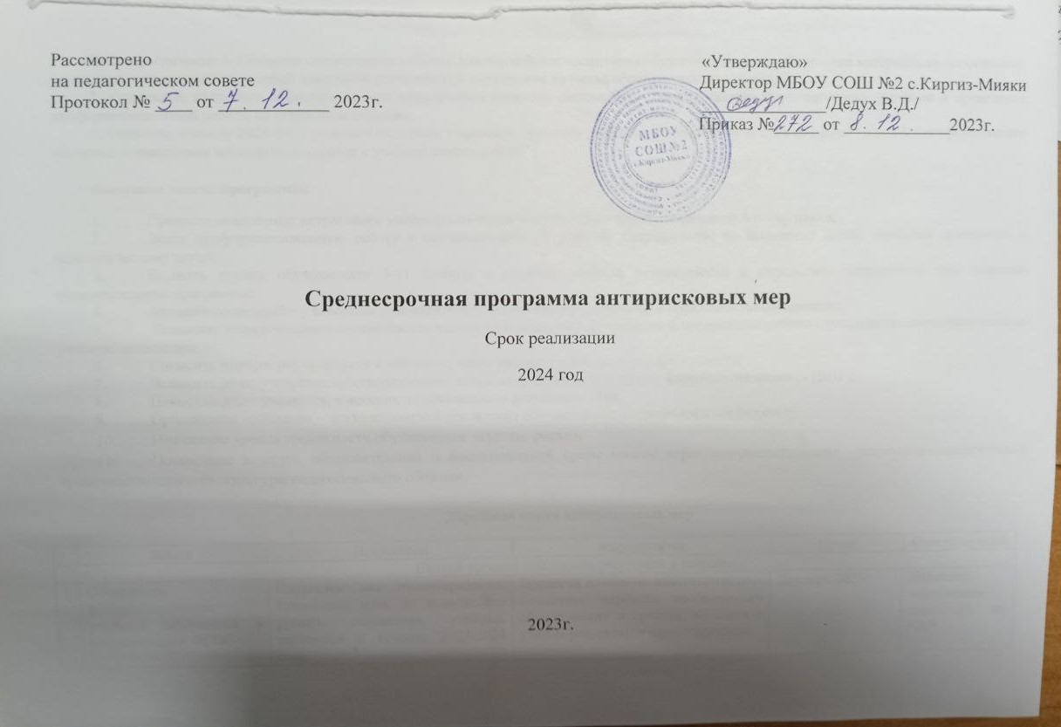
Цель программы: 1. Создание современных условий для обучения и воспитания обучающихся через обновление материально-технического оснащения, которое влечет за собой изменение содержания и повышение качества образовательного процесса.
2. Устранение кадрового дефицита за счет привлечения молодых специалистов, осуществление переподготовки учителей и проведение профориентационной работы со старшеклассниками;
3. Снижение к концу 2023-2024 учебного года доли учащихся с рисками учебной неуспешности за счет создания условий для эффективного обучения и повышения мотивации учащихся к учебной деятельности.

Основные задачи программы:
- Провести мониторинг актуального материально-технического обеспечения образовательного процесса;
- Вести профориентационную работу с обучающимися 11 классов, направленную на выявление детей, имеющих склонность к педагогическому труду;
- Выявить группу обучающихся 5-11 классов с рисками учебной неуспешности и определить затруднения при освоении образовательной программы;
- Активизировать работу классных руководителей по вовлечению родителей в образовательный процесс;
- Повысить методическую компетентность педагогов и родителей для успешной организации работы с учащимися, имеющими низкую учебную мотивацию;
- Повысить интерес обучающихся к обучению через урочную и внеурочную деятельность;
- Повысить долю учащихся, подтверждающих текущие отметки результатами внешнего оценивания (ВПР);
- Повысить долю учащихся, имеющих положительные результаты ГИА.
- Организация социально – психологической поддержки обучающихся, подвергающихся буллингу.
- Понижение уровня тревожности обучающихся «группы риска».
- Повышение качества образовательной и воспитательной среды школы через совершенствование психолого-педагогической грамотности педагогов, культуры педагогического общения.

Дорожная карта антирисковых мер
 | Задачи | Показатели | Мероприятие | Сроки | Ответственный
Низкий уровень оснащения ресурсами и кадрами
1 | Обеспечить функционирование учебных помещений в соответствии с ФГОС | Составлен акт инвентаризации. Разработан план по повышению уровня оснащения учебных кабинетов в течение 2023-2024 года. | Провести плановую инвентаризацию. Составить перечень необходимого оборудования и средств обучения с учетом результатов инвентаризации. | Декабрь 2023г. | Директор, заместитель директора по АХЧ
2 | Обеспечить обучающихся полным комплектом учебно-методических материалов на 2024-2025 учебный год, 2025-2026 учебный год. | Заказ учебников на 2024-25 учебный год | Оформление заказа на УМК по общеобразовательным предметам учебного плана, учебных пособий в кабинеты химии, физики и др. | Февраль 2024 года. | Библиотекарь
3 | Привлечь молодых педагогов через размещение объявлений о вакансиях специалистов для работы в школе через размещение информации на официальном сайте, в социальных сетях, а также в социальных сетях ВУЗов. | Получение резюме на поданные вакансии, собеседования с претендентами на вакансии | Взаимодействие школы с ВУЗами, реализующими подготовку студентов по педагогическим специальностям | Май-август 2024г. | Директор школы
Недостаточная предметная и методическая компетентность педагогических работников
1 | Определение начального уровня профессиональ ной компетенции педагогов | Получение результатов диагностики | Участие в диагностике профессиональных компетенций учителей-предметников | Декабрь 2023г. | Зам.дир. по УР
2 | Построение индивидуальных образовательных маршрутов и/или индивидуальных планов повышения профессиональных компетенций педагогов | Внесение изменений в планы работ ШМО | Корректировка Плана работы ШМО | Декабрь 2023г | Руководители ШМО
2 |  | Запрос на курсы повышения квалификации | Корректировка плана-графика повышения квалификации педагогов | Декабрь 2023г. | Зам.дир. по УР
2 |  | Свидетельства о повышении квалификации | Прохождение курсов повышения квалификации по ФГОС | Постоянно | Зам.дир. по УР
2 |  | Приказы по аттестации | Аттестация педагогов на первую и высшую категорию | По мере истечения срока | Зам.дир. по УР
3 | Организация обмена опытом работы, распространения практик работы педагогов школы  показывающих высокие результаты обучения | Посещение уроков | Взаимопосещения уроков , самоанализы проведенных уроков | По графику | Зам.дир по УР, рук-ли ШМО
3 |  |  | Участие в профессиональных конкурсах | Желающие по плану ОО | Администрация
3 |  | Составлен график проведения предметных недель | Проведение предметных недель | В течение учебного года | Зам.дир по УР, ВР
3 |  |  | Участие в семинарах, ШМО, РМО, педсоветах, вебинарах, конференциях | В течение учебного года | Администрация
4 | Повышение предметной и методической компетентности педагогов |  | Заседание ШМО по итогам ВПР. Взаимопроверка работ. | Апрель- май 2024 г. | Руководители ШМО
Низкая адаптивность учебного процесса
1 | Формирование разнообразных условий для самореализации ребенка | Посещение мероприятий | Проведение мероприятий в рамках проекта «Точка Роста» для учащихся педагогами базовой школы | В течение года | Администрация
2 | Выявление и психолого-педагогическая работа с учащимися имеющими риски учебной неуспеваемости | Количество учащихся улучшивших успеваемость | Работа по оказанию помощи слабоуспевающим учащимся | В течение года | Учителя-предметники
Несформированность внутришкольной системы повышения качества
1 | Организовать мероприятия по обмену опытом, в том числе взаимопосещения уроков с последующим обсуждением и самоанализом. | Посещение уроков | Организация взаимопосещения уроков с последующим обсуждением и самоанализом. | В течение года | Зам.дир по УР, руководители ШМО
1 |  | Выстуление учителей-наставников на педагогическом совете. | Реализация модели наставничества «Учитель-учитель» | Январь 2024г. | Зам.дир по УР
2 | Повышение числа педагогов, использующих современные педагогические технологии, включая ИКТ | Доля педагогов, использующих современные педагогические технологии, включая ИКТ | Освоение всеми педагогическими работниками ИКТ до уровня свободного самостоятельного использования их в качестве, как современного средства информационного обмена, так и эффективного педагогического средства. | В течение года | Зам.дир по УР
Высокая доля обучающихся с рисками учебной неуспешности
1 | Разработать индивидуальные образовательные маршруты (ОИМ) для учащихся с рисками учебной неуспешности. | Количество проведенных дополнительных занятий с обучающимися. | Организовать дополнительные занятия для учащихся для ликвидации отставания от учебной программы. | В течение года | Зам.дир по УР, учителя-предметники
1 |  | Доля обучающихся, демонстрирующих положительную динамику в освоении ООП. | Мониторинг динамики успеваемости обучающихся с риском учебной неуспешности по учебным предметам. | Конец каждой четверти. | Зам.дир по УР, учителя-предметники
2 | Активизировать работу классных руководителей по вовлечению родителей в учебный процесс. | Доля родителей, охваченных консультационной помощью с целью поддержки своих детей. | Родительское собрание «Причины школьной неуспешности и пути ее преодоления» | Ноябрь, 20203г. | Зам.дир по УР, классные рук-ли, учителя-предметники
2 |  |  | Беседы с родителями и консультирование с целью повышения контроля за успеваемостью ребенка. | В течение учебного года | Зам.дир по УР, классные рук-ли
2 |  |  | Родительское собрание «Организация и проведение ГИА в 2024 году» | Ноябрь 2023г., апрель 2024г., сентябрь 2024г. | ИО начальника МКУ ОО, Зам.дир по УР, классные рук-ли 9-х классов
2 |  | Доля родителей, вовлеченных в образовательный процесс | Приглашение родителей на открытые уроки и внеклассные мероприятия, Дни открытых дверей. | В течение учебного года | Классные руководители
3 | Повысить методическую компетентность педагогов для успешной организации работы с учащимися, имеющими низкую учебную мотивацию. | Количество педагогов повысивших методическую и профессиональную компетентность | Круглый стол «Новые подходы к мотивации обучающихся как механизм повышения качества образования» | Октябрь 2023г. | Зам.дир по УР, руководители МО
3 |  |  | Самообразование учителя:  - проведение открытых уроков и воспитательных мероприятий, направленных на повышение качества образования;  - методические недели;  - участие в вебинарах, семинарах по вопросам повышения качества образования;  - прохождение курсов повышения квалификации. | В течение учебного года | Администрация, учителя-предметники
4 | Повысить интерес обучающихся к обучению через урочную и внеурочную деятельность | Количество учащихся, повысивших мотивацию к обучению | Классный час «Учебная мотивация или как помочь ребенку полюбить учебу» | В течение 1 полугодия | Классные руководители
4 |  | Количество участников, призеров, победителей олимпиад и конкурсов | Участие в олимпиадах, конкурсах разных уровней и направлений, школьных декадах и неделях, в соревнованиях | В течение учебного года | Зам.дир по УР, классные рук-ли, учителя-предметники
5 | Повысить долю учащихся, подтверждающих текущие отметки результатами внешнего оценивания (ВПР) и долю учащихся, имеющих положительные результаты ГИА в 2024 году | Количество обучающихся, подтвердивших свои оценки на независимых процедурах оценки качества оценки качества образования (ВПР) | Реализация плана подготовки к ВПР в 5-8 классах. Проведение ВПР | Январь-май 2024г. | Зам.дир по УР
5 |  | Количество обучающихся, подтвердивших свои оценки на независимых процедурах оценки качества образования (ГИА) | Проведение пробных ОГЭ по обязательным предметам и предметам по выбору в 11классе | Февраль-март 2024г. | Зам.дир по УР, учителя-предметники
5 |  | Количество обучающихся, охваченных подготовкой к ГИА. | Организация консультаций по подготовке к ГИА. | Декабрь 2023г.-май 2024г. | Зам.дир по УР, учителя-предметники
6 | Выявить предметные, методические, коммуникативные, психолого-педагогические компетенции учителей истории, обществознания, математики, русского языка и литературы, географии, биологии, химии, английского языка, начальных классов | Выстроены индивидуальные образовательные маршруты учителе, участвовавших в диагностике. | Участие в диагностике профессиональных компетенций учителей-предметников школ с низкими образовательными результатами | В течение года | Зам.директора по УР
7 | Повысить функциональную грамотность обучающихся | Количество обучающихся участвующих на платформе РЭШ по ФГ | Участие обучающихся в мероприятиях по ФГ | Постоянно | Учителя-предметники
8 | Обмен опытом работы с учителями МБОУ СОШ №1 им.М.Абдуллина с.Киргиз-Мияки | График посещения | Посещение уроков в МБОУ СОШ №1 им.М.Абдуллина с.Киргиз-Мияки | По графику | Зам.директора по УР
8 |  | График консультаций | Организация и проведение совместных консультаций по предметам для обучающихся 11 класса | Март | Зам.директора по УР
9 | Повысить мотивацию всех участников образовательных отношений | Доля участия педагогов, обучающихся, родителей (законных представителей) на мероприятиях | Проведение тренингов, мастер-классов, консультаций психолога | В течение года | Зам.дир. по ВР, соц. педагог, Молодежный клуб «Парус».
Пониженный уровень качества школьной образовательной и воспитательной среды
1 | Организовать социально-психологическую поддержку обучающихся, подвергающихся буллингу в школе | Обучающиеся, подвергающиеся буллингу в школе получили психолого-педагогическую поддержку. | Выявление обучающихся, подвергающихся буллингу. | В течение года | Зам.дир по ВР, социально-психологическая служба, классные руководители
1 |  | Педагоги при выявлении фактов буллинга в отношении обучающихся действуют согласно разработанной памятке. | Внедрение в работу основ профилактики девиантного поведения обучающихся.  Создание памятки по сопровождению детей, подвергающихся буллингу. | В течение года | Зам.дир по ВР, социально-психологическая служба
2 | Понижение  уровня тревожности  обучающихся «группы риска» | Скорректированы «группы риска» по итогам интерпретации диагностик | Проведение диагностики уровня тревожности интерпретация результатов, определение  «группы риска» | Декабрь 2023г.-январь 2024г. | Зам.дир по ВР, социально-психологическая служба, Молодежный клуб «Парус»
2 | Понижение  уровня тревожности  обучающихся «группы риска» | Обучающиеся и педагоги приняли участие в тренингах | Проведение тренингов и занятий по снятию тревожности | Февраль-апрель

